Actividad 1 - Comando pg_ctl
Utilizando el comando pg_ctl, realiza las siguientes opciones en postgresql:
- Detener PostgreSQL y verifica el estado
- Iniciar nuevamente el servicio y verifica el estado
- Haz el paso 1 y 2 con un solo comando.
- ¿Cuál es la diferencia entre restart y reload? Intenta demostrarlo de forma práctica.
- Prueba los diferentes modos de parada y observa el comportamiento. Intenta demostrarlo de forma práctica.

- Conseguir que funcione el comando "pg_ctl".
"pg_ctl" no se encuentra fácilmente. Si le das a ejecutar te dice que "eso que es?"

Crear PATH:
Encontrar directorio donde está el comando:

find / -name pg_ctl 2>/dev/null

Resultado:
/usr/lib/postgresql/14/bin/pg_ctl

Ahora, este comando no lo puedes usar con root, tiene que ser uno de postgresql

sudo -i -u postgres

Se le crea al usuario "postgres" el PATH. recuerda. es solo el directorio

export PATH=$PATH:/usr/lib/postgresql/14/bin/

Ahora si funciona:

pg_ctl status -D /var/lib/postgresql/14/main/

Resultado:

pg_ctl: server is running (PID: 769)
/usr/lib/postgresql/14/bin/postgres "-D" "/var/lib/postgresql/14/main" "-c" "config_file=/etc/postgresql/14/main/postgresql.conf"

- Detener PostgreSQL y verifica el estado
pg_ctl stop -m smart -D /var/lib/postgresql/14/main/
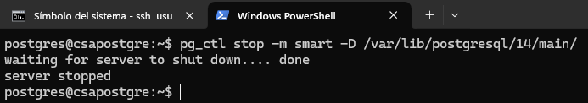
Comprobamos el estado:
pg_ctl status -D /var/lib/postgresql/14/main/
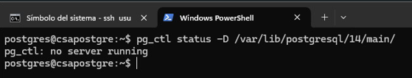

- Iniciar nuevamente el servicio y verifica el estado
pg_ctl start -D /etc/postgresql/14/main/
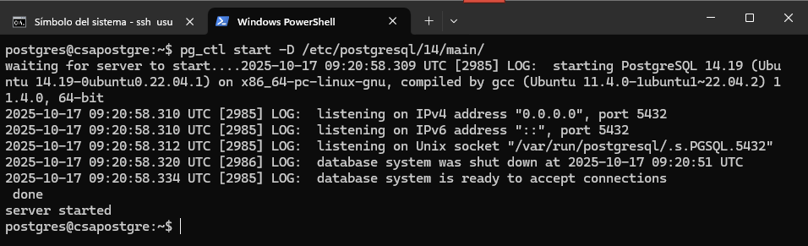
pg_ctl status -D /var/lib/postgresql/14/main/
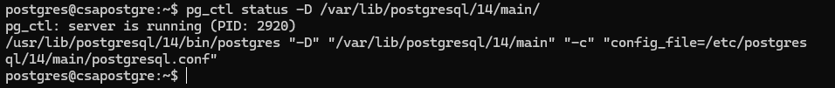
- Haz el paso 1 y 2 con un solo comando.
pg_ctl restart -D /etc/postgresql/14/main/
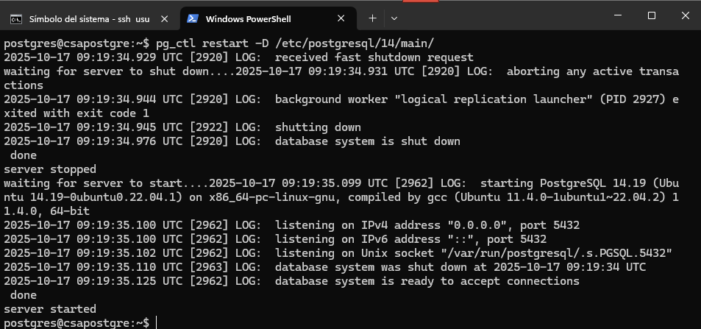

- ¿Cuál es la diferencia entre restart y reload? Intenta demostrarlo de forma práctica.
https://www.postgresql.org/docs/9.0/app-pg-ctl.html
“Restarting the server is almost equivalent to stopping the server and starting it again except that pg_ctl saves and reuses the command line options that were passed to the previously running instance”.
“reload mode simply sends the postgres process a SIGHUP signal, causing it to reread its configuration files (postgresql.conf, pg_hba.conf, etc.). This allows changing of configuration-file options that do not require a complete restart to take effect”.
¿Y LA FORMA PRÁCTICA?

